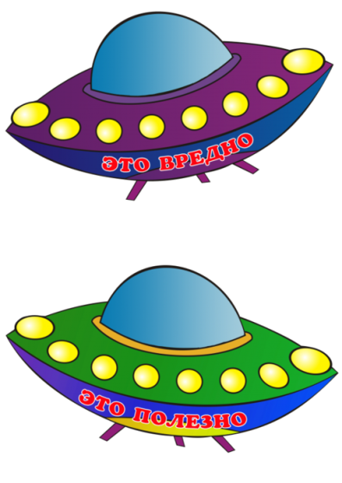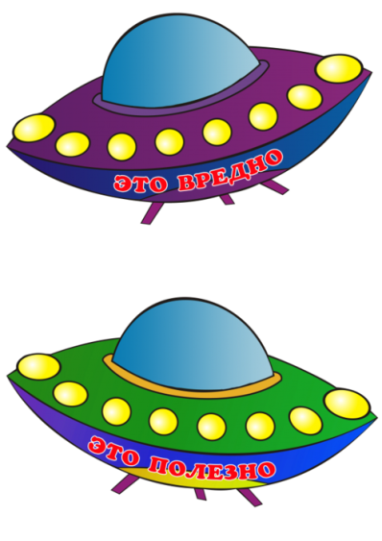
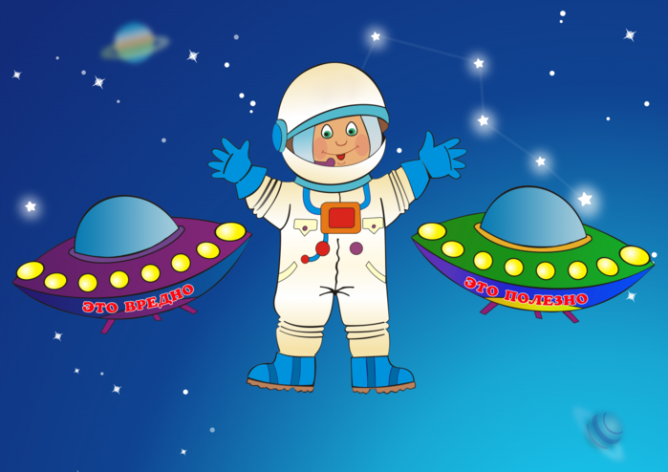

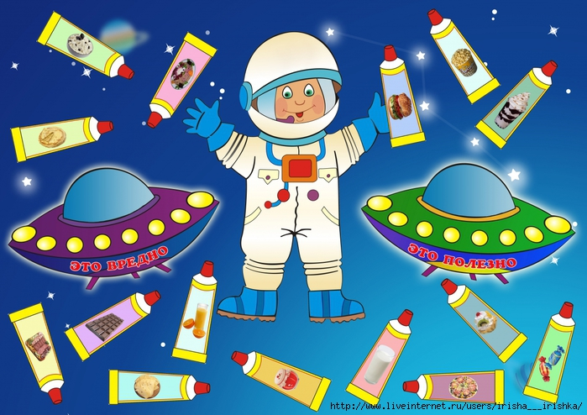

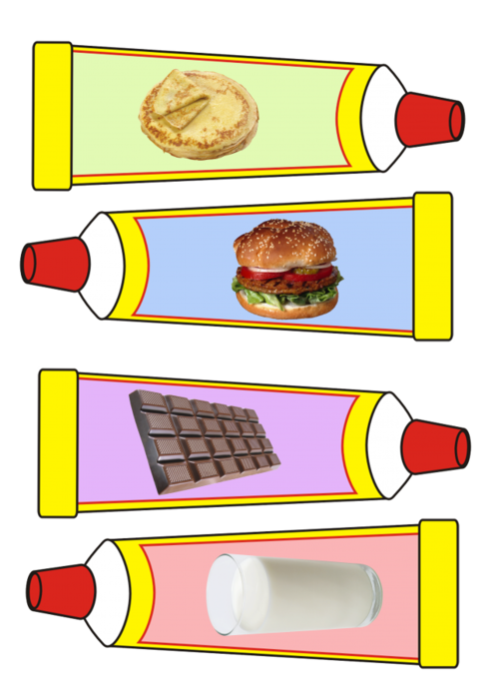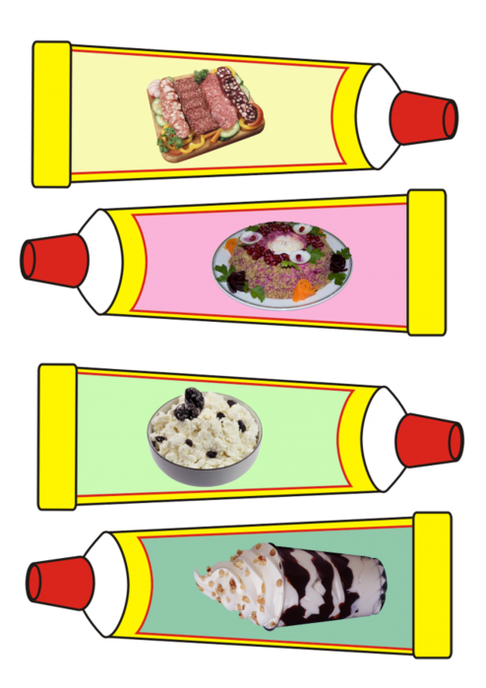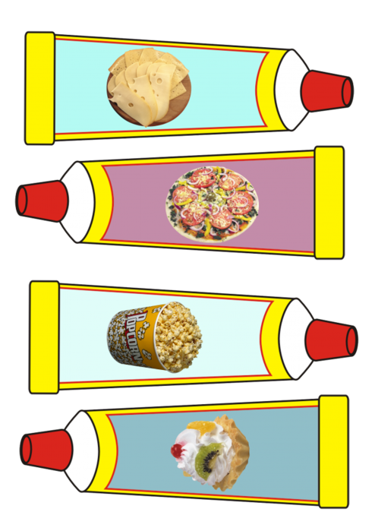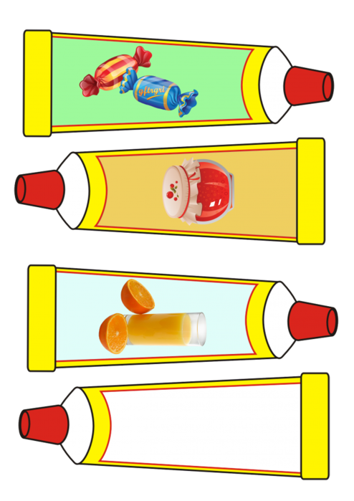
Игра для младших школьников
«Полезные и вредные продукты»

Цель игры: формировать у младших школьников навыки здорового образа жизни и правильного питания.
Задачи:
обучающие:
- формировать знания о полезных и вредных продуктах.
развивающие:
- развивать память, наблюдательность, логическое мышление.
воспитывающие:
- воспитывать культуру здорового питания.
Материалы и оборудование: лист красного цвета размером А4 с надписью «Вредные продукты», лист зелёного цвета размером А4 с надписью «Полезные продукты», бумажные карточки с изображением полезных и вредных продуктов, магниты для крепления карточек на школьную доску, тетрадь, цветные карандаши.
Порядок проведения игры:
Ведущий: Здравствуйте, ребята! Я рада вас видеть весёлыми, здоровыми, неунывающими! А знаете ли вы, что влияет на ваше настроение? Подумайте и скажите, отчего вы можете быть печальны или равнодушны ко всему?
(Ребята отвечают: «Отрицательные школьные оценки, ссоры с друзьями и родными, плохая погода на улице, болезни»).
Ведущий: Ребята, как вы считаете, нехватка витаминов в вашем рационе, холодная или невкусная еда, или просто вредные для вас продукты могут повлиять на ваше самочувствие и настроение?
(Ребята высказывают своё мнение).
Ведущий: Сейчас я с вами проведу интересную игру «Полезные и вредные продукты». Мы все любим вкусно поесть, долго поспать и при этом нам хочется быть здоровыми. Сейчас мы узнаем, какие продукты надо употреблять в пищу, когда и сколько раз в день, чтобы действительно быть здоровыми.
Все ребята знают, что для здоровья полезно есть только свежеприготовленную пищу, много овощей и фруктов, пить соки. Один раз в день нужно обязательно поесть горячее блюдо: суп, борщ или щи. Приступать к еде нужно только в хорошем настроении, иначе еда не пойдёт впрок. Во время еды нужно молчать, а не болтать и смеяться. Нельзя проглатывать пищу крупными кусками, нужно медленно и тщательно пережёвывать еду. Ни в коем случае нельзя объедаться, это очень вредно для желудка! Кушать нужно три-четыре раза в день, если кому-то врач не приписал иначе. Очень важно: кушать нужно только тогда, когда проголодался. И конечно же, надо употреблять в пищу только полезные продукты. Вот такие простые правила здорового питания. И очень важно соблюдать их!
Ну а сейчас мы проверим, знаете ли вы полезные и вредные продукты. Но сначала я вас попрошу ответить на несколько вопросов.
Ребята, что такое витамины и в каких продуктах они бывают?
(Ребята отвечают).
Ведущий: Правильно, ребята! Витамины – вещества, которые находятся в ягодах, фруктах и овощах. Они помогаю вам расти, бороться с болезнями, помогают быть здоровыми. Большинство витаминов не образуется в организме человека и не накапливается, они поступают только вместе с пищей. Вот почему ягоды, овощи и фрукты должны быть в рационе регулярно.
Ребята, что такое белки, жиры и углеводы и для чего они нужны?
(Ребята высказывают своё мнение).
Ведущий: Это строительный материал для вашего растущего организма, поэтому в вашем рационе всегда должны быть продукты, содержащие белки, жиры и углеводы, но в правильных пропорциях.
Ребята, что такое пищевые добавки?
(Ребята отвечают).
Как вы считаете, для чего в пищу добавляют различные добавки?
(Ребята отвечают).
Ведущий: Есть много различных пищевых добавок, которые добавляют в пищу. Предназначение этих добавок разное: одни добавки усиливают вкус продукта, хотя на самом деле продукт безвкусен и совершенно не полезен. Другие добавки отвечают за сохранность продукта. Например, некоторые кондитерские изделия имеют очень долгий срок хранения вследствие содержания специальной добавки. Все пищевые добавки совершенно неполезны и даже вредны для детского организма, хотя и делают продукты вкусными, а иногда просто съедобными.
Сейчас я повешу на доску две таблицы. Одна таблица называется «Полезные продукты», вторая – «Вредные продукты». Ребята, рядом с таблицами я кладу карточки с изображением полезных и вредных продуктов. Вы будете выходить по одному к доске, брать по одной карточке и показывать её всему классу. После этого вы должны будете сказать, что содержит данный продукт: витамины, белки, жиры, углеводы и есть ли в нём пищевые добавки. Затем скажите, куда отнести этот продукт: к полезным или вредным. Если у ребят возникают разногласия, то они должны встать и пояснить, почему они считают иначе. Затем, когда окончательно решится вопрос о полезности этого продукта, вы должны прикрепить карточку под одной из таблиц. Когда все карточки с изображением продуктов будут прикреплены под своими таблицами, вы должны ещё раз внимательно посмотреть и запомнить их. Затем я быстро сниму все карточки.
Теперь посмотрим, как вы запомнили, что полезно и что вредно. В тетрадях вы рисуете две колонки под названием «Полезные продукты» и «Вредные продукты». В этих колонках вы будете рисовать и подписывать те продукты, которые я вам продиктую. Когда я буду произносить названия продуктов, например «Гамбургер», вы должны хором произносить, куда относится данный продукт. Таким образом, ребята, вы запомните, что для вас полезно, а что – вредно. Ведь чтобы быть сильными, ловкими, смелыми, надо употреблять в пищу только здоровые продукты! Желаю вам быть здоровыми, ребята!

